**Белорусский государственный технологический университет**

**Факультет информационных технологий**

**Кафедра программной инженерии**

Лабораторная работа 12

По дисциплине «Основы алгоритмизации и программирования»

На тему «Использование указателей»

Выполнила:

Студентка 1 курса 7 группы

Шинкевич Марина Дмитриевна

Преподаватель: асс. Андронова М.В.

2023, Минск

**Дополнительные задания к лабораторной 12**

Вариант 2

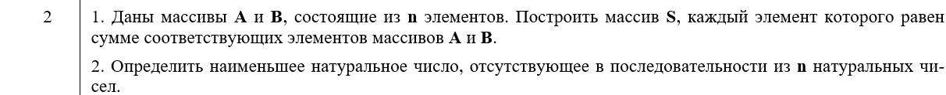

#include <iostream>

#include <Windows.h>

void main()

{

SetConsoleCP(1251);

SetConsoleOutputCP(1251);

using namespace std;

int j, n;

float A[10], B[10], S[10];

cout << "Количество элементов массива А: ";

cin >> n;

cout << "А{ ";

for (j = 0; j < n; j++)

{

cin >> *(A + j);//считываем значение элементов массива A с клавиатуры и сохраняем в ячейку, адрес которой вычисляется с помощью *(A + j).

}

cout << "}" << endl;

cout << "B{ ";

for (j = 0; j < n; j++)

{

cin >> *(B + j);

}

cout << "}" << endl;

cout << "S{ ";

for (j = 0; j < n; j++)

{

*(S + j) = *(A + j) + *(B + j);//вычисляем сумму элементов массивов A и B и сохраняем результат в ячейку, адрес которой вычисляется с помощью *(S + j).

cout << *(S + j)<<' ';// выводим на экран значение элементов массива S

}

cout << "}";

}

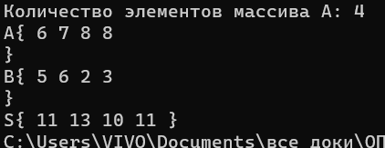

#include <iostream>

#include <Windows.h>

void main()

{

SetConsoleCP(1251);

SetConsoleOutputCP(1251);

using namespace std;

int n, A[10];

bool bol = false;

cout << "Введите длину массива А: ";

cin >> n;

cout << "А{ ";

for (int j = 0; j < n; j++)

{

cin >> *(A + j);//считывание значения элемента массива с клавиатуры и сохранение в память с помощью указателя.

}

cout << "}" << endl;

for (int j = 1; j < 100; j++) // перебраем числа рт 1 до 100

{

for (int i = 0; i < n; i++) //

{

if (*(A + i) == j)//Если элемент массива совпадает с каким-нибудь из натуральных чисел от 1 до 100

{

bol = true; // переменная получает значение true

break;

}

}

if (bol == false)//проверка, если переменная bul равна false (не было найдено совпадений).

{

cout << "Натуральное число: " << j;

break;

}

else

{

bol = false;//присваивание переменной bol значения false.

}

}

}

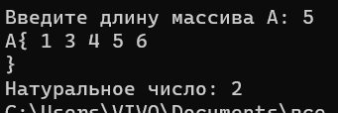

Вариант 7



#include <iostream>

#include <Windows.h>

void main()

{

SetConsoleCP(1251);

SetConsoleOutputCP(1251);

using namespace std;

int j, a, k;

float A[10];

cout << "Количество элементов массива: ";

cin >> a;

cout << "k: ";

cin >> k;

cout << " А{ ";

for (j = 0; j < a; j++)

{

cin >> *(A + j); //считывание значения элемента массива с клавиатуры и сохранение в память с помощью указателя.

}

cout << " } "<<endl;

cout << "Номера элементов >k: ";

for (j = 0; j < a; j++)

{

if (*(A + j) > k)// проверяет, является ли значение элемента массива A[j] больше значения k.Выражение *(A + j) разыменовывает указатель A + j и получает значение элемента массива A[j]

cout << j + 1 << " ";

}

cout << endl;

cout << "Номера элементов <k: ";

for (j = 0; j < a; j++)

{

if (*(A + j) < k)// проверяет, является ли значение элемента массива A[j] меньше значения k.Выражение *(A + j) разыменовывает указатель A + j и получает значение элемента массива A[j]

cout << j + 1 << " ";

}

cout << endl;

cout << "Номера элементов =k: ";

for (j = 0; j < a; j++)

{

if (*(A + j) == k)// проверяет, является ли значение элемента массива A[j] равно значению k.Выражение *(A + j) разыменовывает указатель A + j и получает значение элемента массива A[j]

cout << j + 1 << " ";

}

}

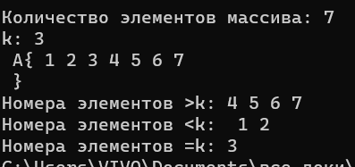

#include <iostream>

#include <Windows.h>

void main()

{

SetConsoleCP(1251);

SetConsoleOutputCP(1251);

using namespace std;

int N, k;

cout << " N: ";

cin >> N;

cout << "k: ";

cin >> k;

int number[10];//массив number[10] для хранения чисел, которые будут кратны k.

int i = 0, count = 0;

while (N != 0) //while выполняется до тех пор, пока N не станет равным 0.

{

int a = N % 10; // остаток от деления числа N на 10 и сохраняется в переменную

if (a % k == 0)

{

*(number + i) = a; //Если остаток от деления числа a на k равен 0, то это число добавляется в массив number с помощью указателя *(number + i)

i++;

count++;

}

N /= 10; // N делится на 10, чтобы перейти к следующей цифре числа.

}

if (count > 0)

{

cout << endl << "цифры кратные k: ";

for (int i = count - 1; i >= 0; i--)

{

cout << *(number + i) << " ";//Если количество чисел, кратных k, больше 0, то выводится сообщение и происходит обратный цикл for с шагом -1 для вывода чисел

}

cout << endl;

}

else

cout << "нету чисел, которые кратны k " << endl;

}

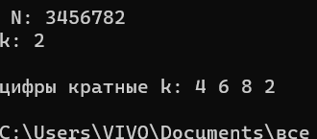

Вариант 10

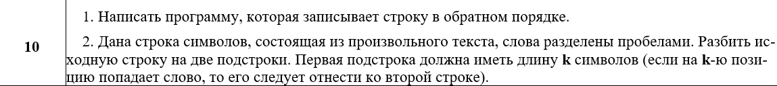

#include <iostream>

#include <windows.h>

#include <algorithm>

void main()

{

SetConsoleCP(1251);

SetConsoleOutputCP(1251);

setlocale(LC_ALL, "RUS");

using namespace std;

int A[10], B[10], size;

bool bol = false;

cout << "Введите длинну массива: ";

cin >> size;

cout << "А{";

for (int j = 0; j < size; j++)

{

cin >> *(A + j);//считывание значения элемента массива с клавиатуры и сохранение в память с помощью указателя.

}

cout << "}"<<endl;

cout << " B{ ";

for (int j = 0; j < size; j++)

{

cin >> *(B + j);//считывание значения элемента массива с клавиатуры и сохранение в память с помощью указателя.

}

cout << " } "<<endl;

sort(A, A + size);//сортируется массив A по возрастанию.

for (int i = 0; i < size; i++)//помощи двух вложенных циклов производится проверка каждого элемента массива A на наличие в массиве B.

{

for (int j = 0; j < size; j++)

{

if (*(A + i) == *(B + j))//Если значение, на которое указывает указатель A + i, равно значению, на которое указывает указатель B + j,

{

bol = true;//Если такой элемент не найден, то переменная bol принимает значение true

break;

}

}

if (bol != true)

{

cout << "Наименьшее число первого массива, которое не входит во второй массив: " << A[i] << endl;

break;

}

bol = false;

}

}

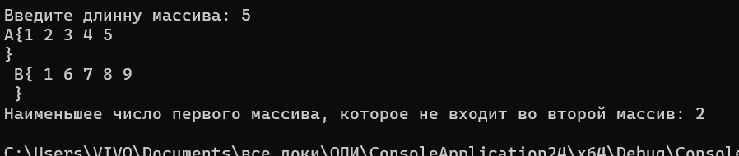

#include <iostream>

#include <Windows.h>

void main()

{

SetConsoleCP(1251);

SetConsoleOutputCP(1251);

using namespace std;

int j, size;

float A[10], B[10], C[10];

cout << "Размер массива: ";

cin >> size;

cout << " А { ";

for (j = 0; j < size; j++)

{

cin >> *(A + j); //);//считываем значение элементов массива A с клавиатуры и сохраняем в ячейку, адрес которой вычисляется с помощью *(A + j).

}

cout << " } "<<endl;

cout << "B{ ";

for (j = 0; j < size; j++)

{

cin >> *(B + j);

}

cout << " } " << endl;

cout << "C{ ";

for (j = 0; j < size; j++)

{

*(C + j) = *(A + j) + *(B + j); //вычисляем сумму элементов массивов A и B и сохраняем результат в ячейку, адрес которой вычисляется с помощью *(C + j).

cout << *(C + j) << ' ';

}

cout << " } " << endl;

}

